Step 1: Direct (Wireless & Wired)
Bij Step 1: Direct (Wireless & Wired) stel je het Jullix-wifi netwerk in. Via het Jullix-wifi netwerk kan je Jullix Extenders, Muon laadpalen en Nuo smartplugs draadloos verbinden met de Jullix Master. Bij Channel (1) kan je het Wifi-kanaal aanpassen. Je kan een kanaal tussen 1-13 instellen. Via Save and restart (2) wordt het kanaal gewijzigd. Als je een ander kanaal hebt gekozen moet je opnieuw verbinding maken met de Jullix.
Bij de andere apparaten die je wil koppelen met de Jullix moet hetzelfde kanaal ingesteld worden.
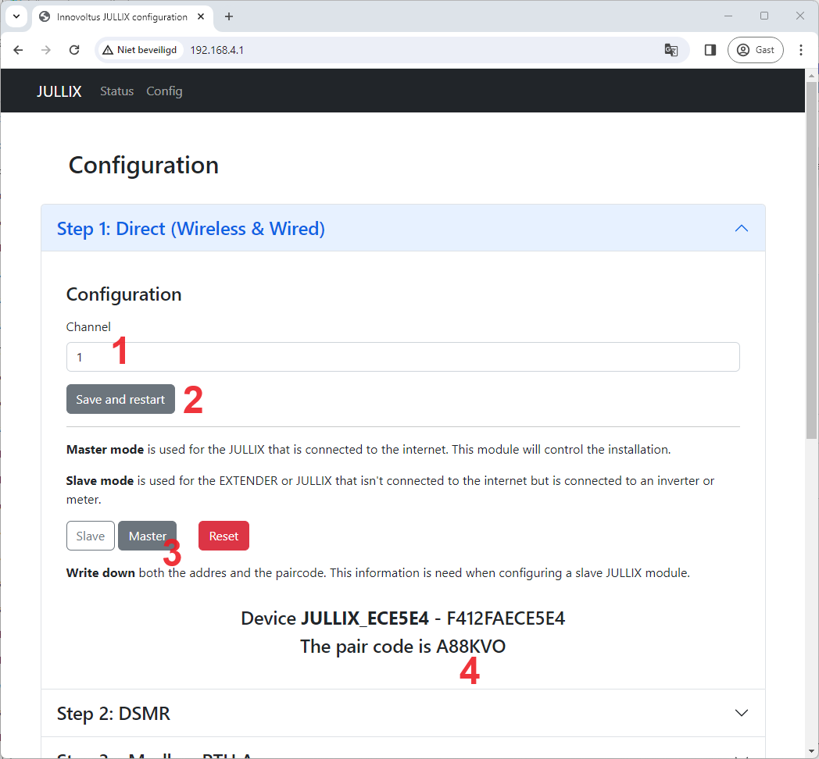
Als je maar één Jullix gebruikt moet die als Master (3) ingesteld staan. In het portaal moet je deze Jullix ook als GATEWAY instellen.
Je vindt hier (4) ook de paircode die je nodig hebt om andere apparaten te koppelen met deze Jullix.
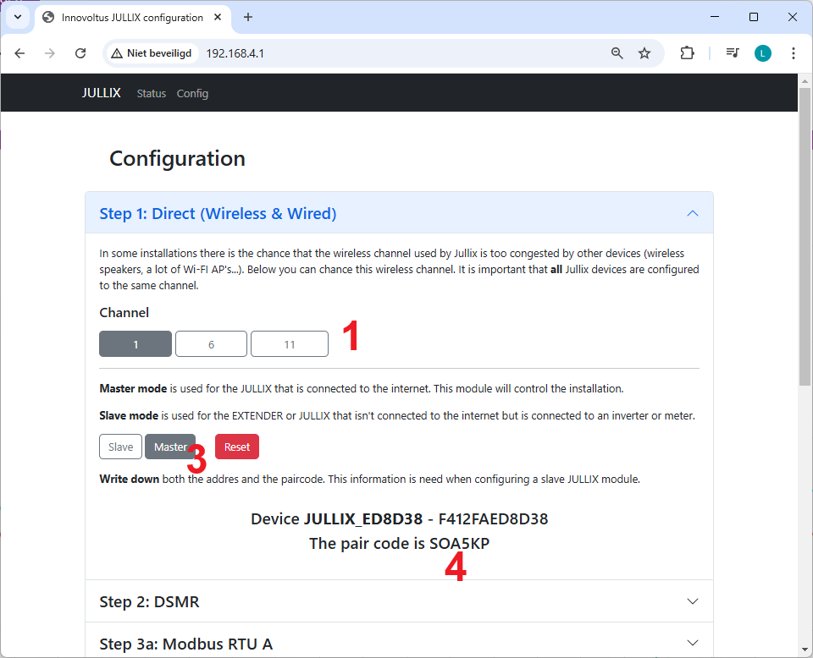&direct

Jullix als Slave koppelen
Als je een complexe installatie hebt kan je een tweede Jullix als slave toevoegen. De verbinding kan zowel draadloos als via het bekabelde netwerk. De tweede Jullix zet je in dat geval in Slave mode (1).
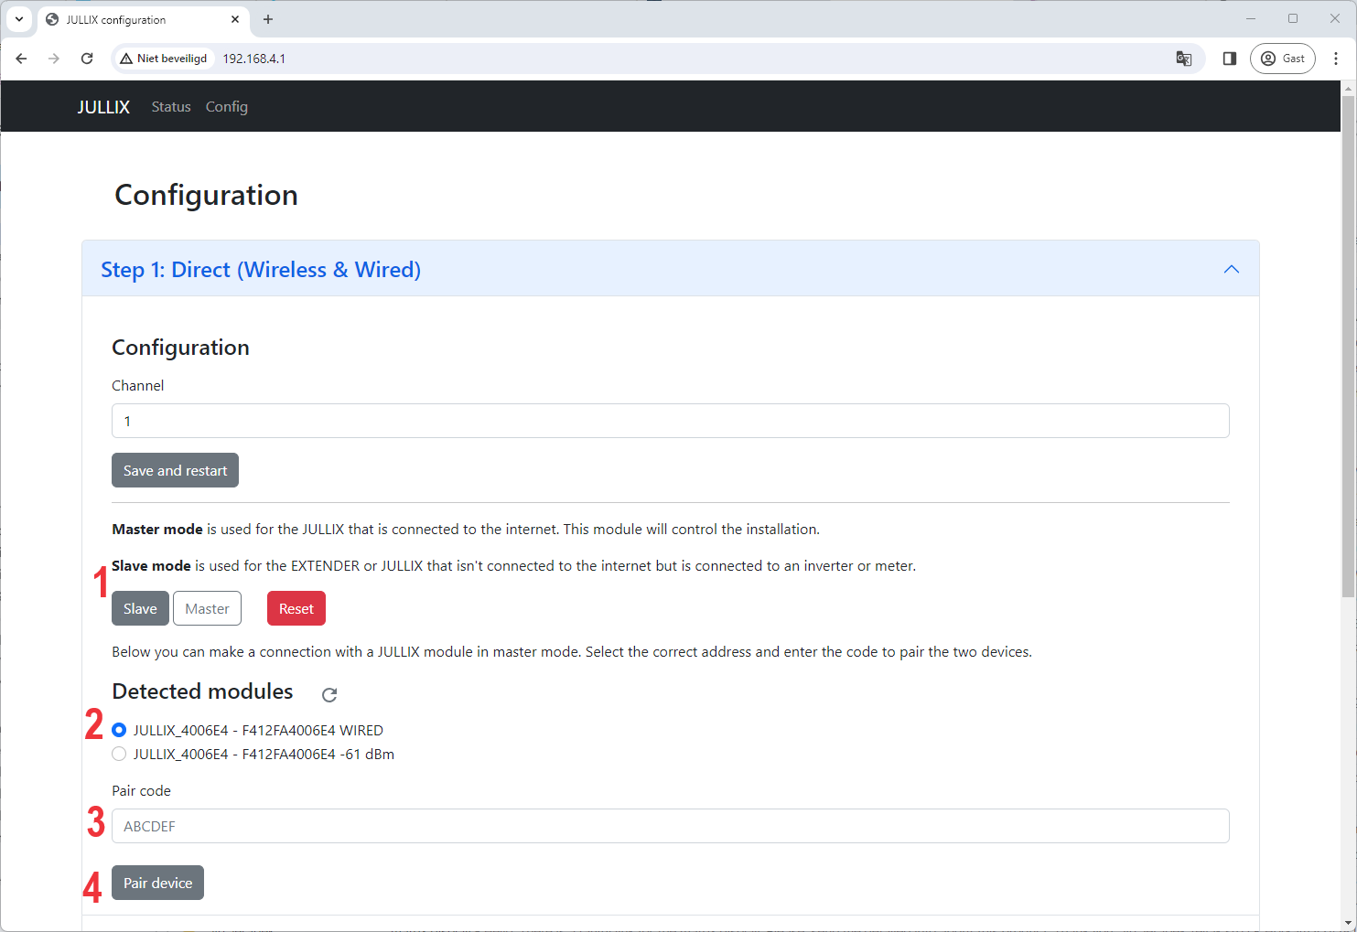
Je kan dan de gevonden Jullix Master, wired of wireless selecteren (2) en de paircode ingegeven (3). Als de paircode geldig is zal de Jullix Slave gekoppeld worden aan de Jullix Master. Je ziet dit op de status pagina van de Jullix.
Je kan een Jullix Slave bekabeld enkel binnen hetzelfde netwerk verbinden met de master, zie Jullix als slave bij installeren.

